**Тест Кейс для документа «Допуск на оборудование» подсистема «Оборудование» сценарий №1**

**Цель теста:** Создать документ «**Допуск на оборудование**»  
**Этапы тестирования:**

1. Открыть раздел **Работа и простои**
2. Выбрать «**Допуски на оборудование**»

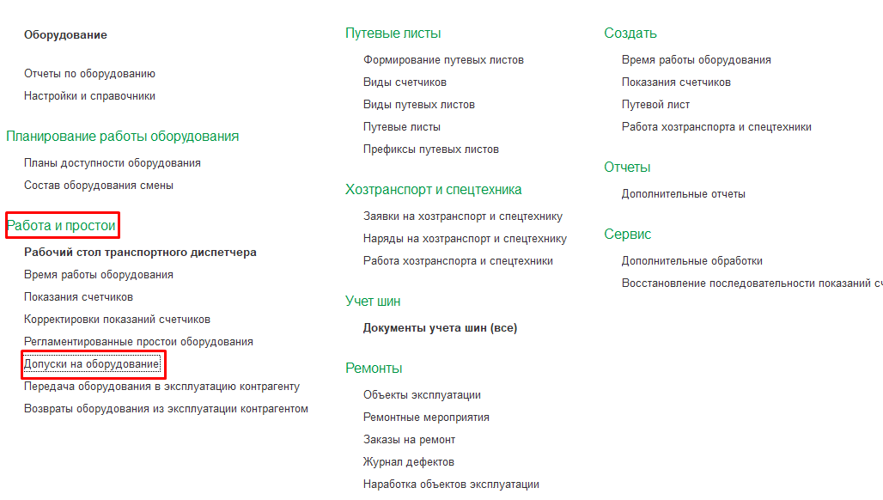

1. Нажать кнопку создать
2. Во вкладке **Основное** выбрать **Организацию** «Разрез Полевой»
3. Во вкладке **Основное** выбрать **Дату** «18.01.2023»
4. Во вкладке **Основное** выбрать **Подразделение** «Авто-транспортный участок»
5. Во вкладке **Основное** выбрать **Сотрудник** «Бабинцев Рональд Константинович»
6. Во вкладке **Основное** выбрать **Документ** «Водительское удостоверение» (автоматически выводятся данные водительского удостоверения)
7. Во вкладке **Основное** заполнить **Ответственный** (имя ответственного)

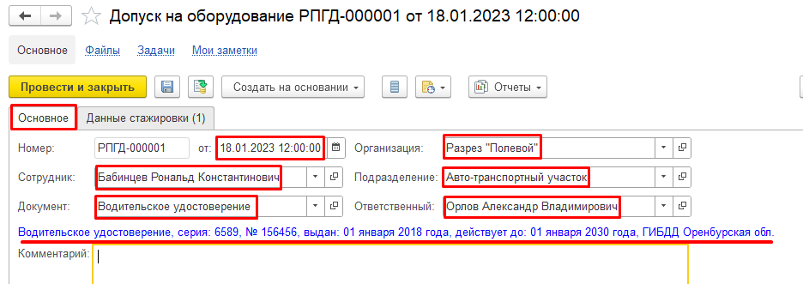

1. Во вкладке **Данные стажировки** заполняем **Дату допуска**
2. Во вкладке **Данные стажировки** в табличной части **Оборудование** нажимаем кнопку **Добавить**
3. Выбираем **Модель** «Камаз 65111»

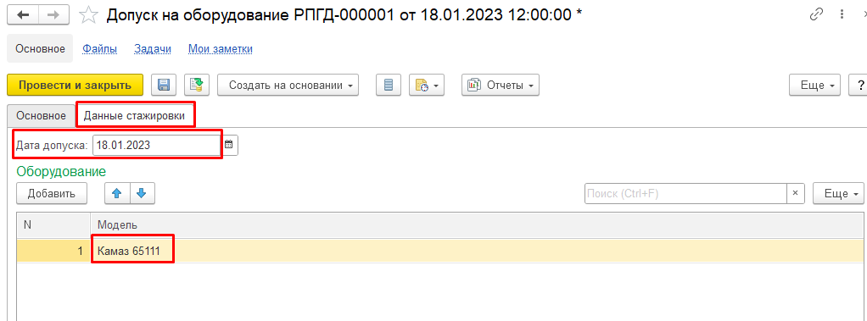

1. Во вкладке **Данные стажировки** в табличной части **Стажировка** нажимаем кнопку **Добавить**
2. Выбираем **Оборудование** «136 Камаз 65111» (автоматическое заполнение из **Модели**)
3. Выбираем **Дату «**18.01.2023**»**
4. Выбираем **Смену** «1 смена (8-20) Разрез»
5. Выбираем **Наставника** «Абазуев Олег Николаевич»

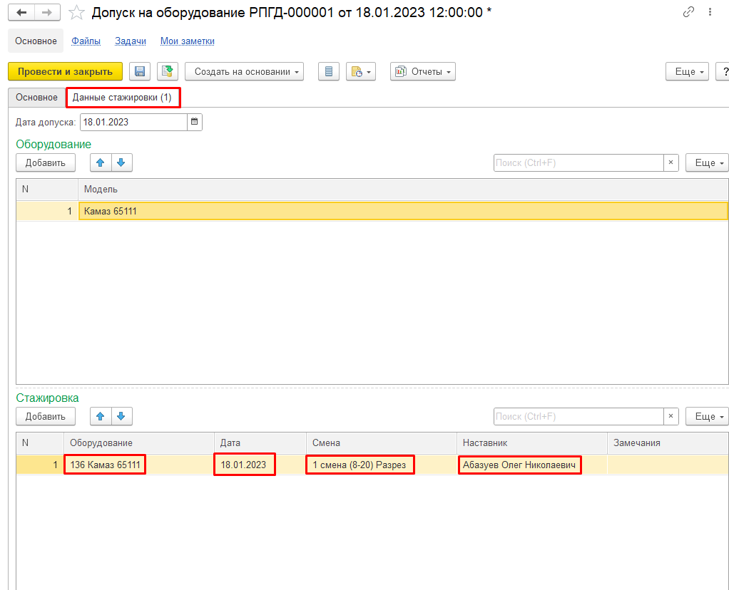

1. Нажать провести и закрыть

**Результат тестирования:** Документ успешно создан в базе данных и отображается в окне «**Допуски на оборудование**»

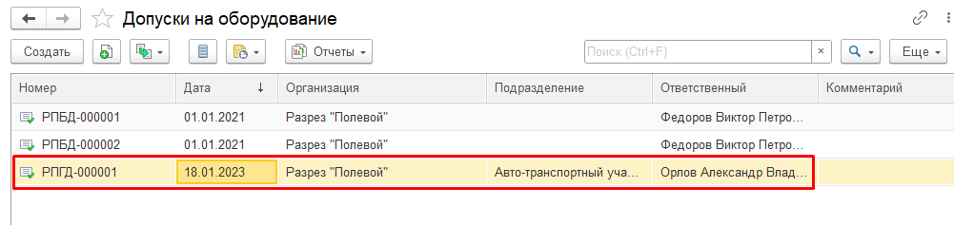

**Тест Кейс для документа «Допуск на оборудование» подсистема «Оборудование» сценарий №2**

**Цель теста:** Создать документ «**Допуск на оборудование**»  
**Этапы тестирования:**

1. Открыть раздел **Работа и простои**
2. Выбрать «**Допуски на оборудование**»



1. Нажать кнопку создать
2. Во вкладке **Основное** выбрать **Организацию** «Разрез Полевой»
3. Во вкладке **Основное** выбрать **Дату** «19.01.2023»
4. Во вкладке **Основное** выбрать **Сотрудник** «Бабинцев Рональд Константинович»
5. Во вкладке **Основное** выбрать **Документ** «Водительское удостоверение» (автоматически выводятся данные водительского удостоверения)
6. Во вкладке **Основное** заполнить **Ответственный** (имя ответственного)

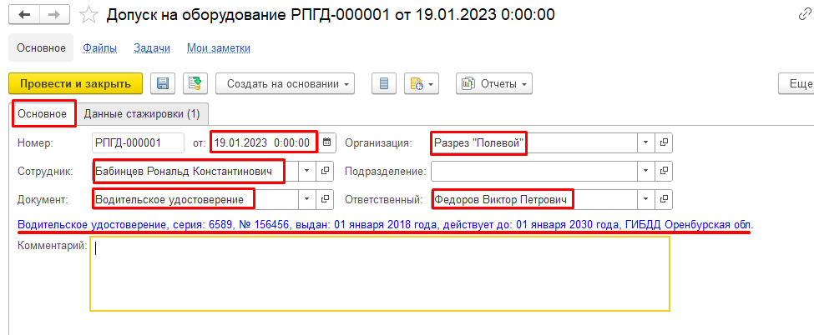

1. Во вкладке **Данные стажировки** заполняем **Дату допуска** «01.01.2023» табличные части не заполняем

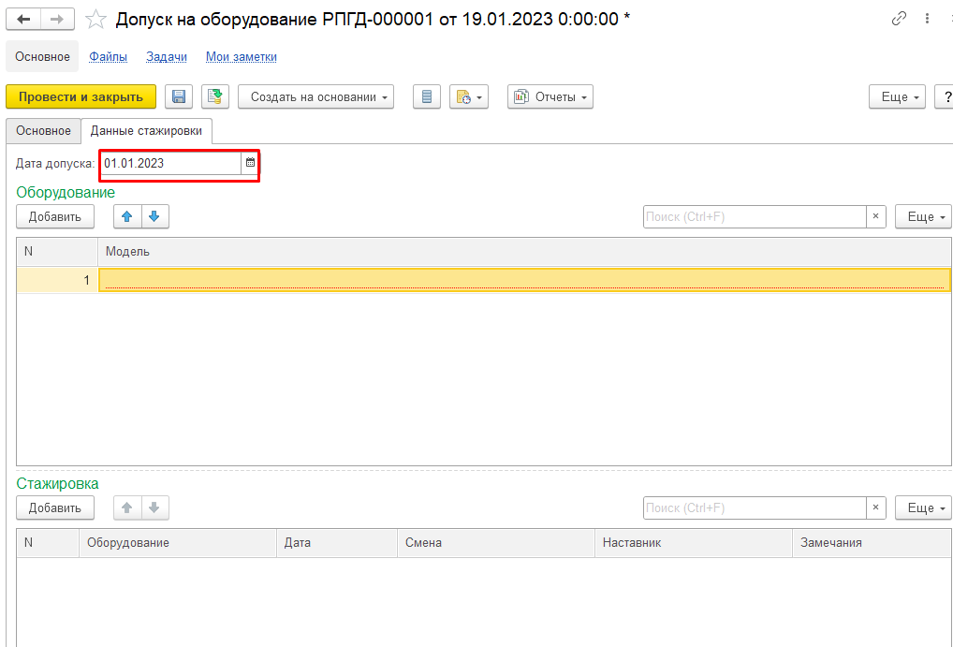

1. Нажать провести и закрыть

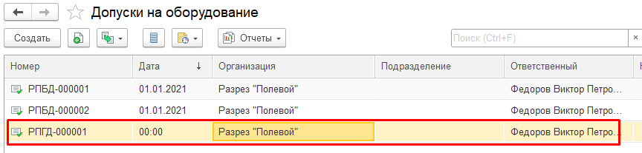

**Результат тестирования:** Документ создан без заполнения табличных частей и отображается в окне «**Допуски на оборудование**»

**Тест Кейс для документа «Допуск на оборудование» подсистема «Оборудование» сценарий №3**

**Цель теста:** Создать документ «**Допуск на оборудование**»  
**Этапы тестирования:**

1. Открыть раздел **Работа и простои**
2. Выбрать «**Допуски на оборудование**»



1. Нажать кнопку создать
2. Во вкладке **Основное** выбрать **Организацию** «Разрез Полевой»
3. Во вкладке **Основное** выбрать **Дату** «19.01.2023»
4. Во вкладке **Основное** выбрать **Сотрудник** «Бабинцев Рональд Константинович»
5. Во вкладке **Основное** выбрать **Документ** «Водительское удостоверение» (автоматически выводятся данные водительского удостоверения)
6. Во вкладке **Основное** заполнить **Ответственный** (имя ответственного)



1. Во вкладке **Данные стажировки** заполняем **Дату допуска** «01.01.2023»
2. Во вкладке **Данные стажировки** в табличной части **Оборудование** нажимаем кнопку **Добавить**
3. Выбираем **Модель «**Камаз 65111**»**
4. Во вкладке **Данные стажировки** в табличной части **Оборудование** выбираем «136 Камаз 65111» (автоматическое заполнение из **Модели**)
5. Во вкладке **Данные стажировки** в табличной части **Оборудование** выбираем **Смену** «2 смена (20-8) Карьер»
6. Выбираем **Дату** «09.01.2023**»**

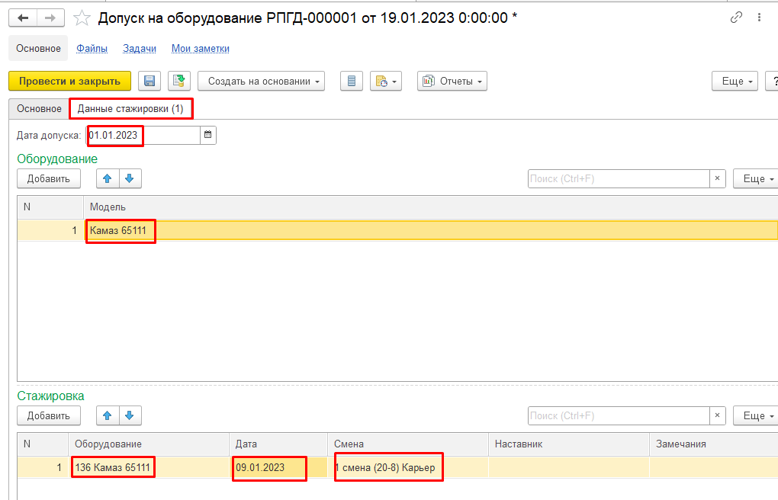

1. Нажать провести и закрыть



**Результат тестирования:** Документ создан в базе данных и отображается в окне «**Допуски на оборудование**»